Міністерство освіти і науки України

Львівський національний університет імені Івана Франка

Факультет прикладної математики та інформатики

Кафедра прикладної математики

Курсова робота на тему:

“Розробка мультиагентного застосунку імітації руху транспортних засобів”

Студента 4-ого курсу групи ПМП-42

напрямку підготовки прикладна математика

Демчишина М.В.

Керівник: кандидат фізико-математичних наук,

доцент Ящук Ю.О.

Національна шкала___________________________

Кількість балів:__________ Оцінка ECTS:_______

Члени комісії ______________ ______________________

(підпис) (прізвище та ініціали)

______________ ______________________

(підпис) (прізвище та ініціали)

______________ ______________________

(підпис) (прізвище та ініціали)

Львів 2021

**Зміст**

Вступ 3

Мета 4

Застосування мультиагентних систем 5

Постановка задачі 7

Дослідження мультиагентних систем 8

Обґрунтування використання імітаційної моделі 11

Огляд моделі імітації руху транспортного руху 13

Опис технологій 15

Структура проєкту Unity 17

Структура скриптів 18

Приклади роботи 24

Висновок 26

Джерела 27

## Вступ

Мультиагентна система — це система, утворена декількома взаємодіючими інтелектуальними агентами. Мультиагентні системи можуть бути використані для розв'язання таких проблем, які складно або неможливо вирішити за допомогою одного агента або монолітної системи. Прикладами таких завдань є онлайн-торгівля, ліквідація надзвичайних ситуацій, і моделювання соціальних структур, самостійне переміщення транспортних засобів.

Головна перевага мультиагентних систем — це гнучкість. Мультиагента система може бути доповнена й модифікована без переписування значної частини програми. Також ці системи мають здатність до самовідновлення й мають стійкість до збоїв, завдяки достатньому запасу компонентів і самоорганізації.

## Мета

Метою цієї курсової роботи є дослідження та впровадження ефективних алгоритмів пересування віртуальних транспортних засобі, їх навігації в реальному часі у симульованому середовищі. Завданням цієї курсової роботи є створення симуляції пересування, навігації, виявлення перешкод та поведінки моделей у 3D середовищі з обмеженнями, які діють у реальному світі, для отримання максимально достовірних результатів.

Використане програмне забезпечення для виконання поставлених завдань було прийнято рішення використовувати ігровий рушій Unity3D, який підходить не тільки для задач, пов’язаних зі створенням комп’ютерних ігор, а також широко використовується для створення 3D симуляторів в абсолютно різних галузях, починаючи з симулювання робота для подальшого створення реальних моделей на основі отриманих даних, закінчуючи створенням симуляторів самокерованого автомобіля. Скриптова система рушія зроблена на Mono — вільний відкритий проект з реалізації .NET Framework. Для написання логіки було обрано мову C# - це стандартна мова для розробки проектів у середовищі Unity3D, в якості IDE – visual studio.

## Застосування мультиагентних систем

Мультиагентні системи застосовуються в нашому житті в графічних застосунках, наприклад, в комп'ютерних іграх. Агентні системи також були використані у фільмах. Теорія мультиагентних систем використовується в складених системах оборони. Також мультиагентні системи застосовуються в транспорті, логістиці, графіці, [геоінформаційних системах](https://uk.wikipedia.org/wiki/%D0%93%D0%B5%D0%BE%D1%96%D0%BD%D1%84%D0%BE%D1%80%D0%BC%D0%B0%D1%86%D1%96%D0%B9%D0%BD%D0%B0_%D1%81%D0%B8%D1%81%D1%82%D0%B5%D0%BC%D0%B0) і багатьох інших. Мультиагентні системи добре зарекомендували себе в сфері мережних і мобільних технологій, для забезпечення автоматичного й динамічного балансу завантаженості, розширюваності й здатності до самовідновлення.

На сьогодні мультиагентні системи є одним з найважливіших напрямків досліджень та розробок в області інформаційних технологій та штучного інтелекту. Мультиагентна система складається з декількох взаємодіючих програмних компонентів – агентів, які здатні співпрацювати між собою для вирішення проблем, які не залежать від можливостей будь-якого окремого агента. Мультиагентні системи важливі, перш за все, тому що вони, як виявилося, мають дуже широке застосування в різних сферах, таких як контроль промислового процесу, електронна комерція, управління ресурсами, диспетчеризація, біотехнології та медицина, робототехніка, мультиагентна соціологія та багато інших. Вивчення даної дисципліни починається з введення в поняття агента і має привести до розуміння студентом того, що таке агенти, як вони можуть бути побудовані, як можна створити агентів, які ефективно співпрацюють один з одним для вирішення певної проблеми, а також підходи до автономного прийняття рішень агентами в мультиагентному контексті

З початку винайдення електроенергії і активним розвитком технологій, життя людей почало прямувати у бік автоматизації праці. Автономність – є не тільки поєднанням деякого набору правил, а можливістю правильного їх використання у різних ситуаціях. Пересуватися, прокласти шлях – це усе дуже просто для живих істот. Різниця між живими і неживими істотами полягає в тому, що живі істоти використовують мислення та інстинкти для вирішення поставленої задачі, і ми розуміємо складність цих завдань. За останні кілька десятків років дуже активно почали застосовуватись різні підходи зі сфери комп’ютерних наук, особливо це актуально для сфери робототехніки. Ця сфера потребує розумних рішень, для того, щоб адаптуватись до зовнішніх умов, за рахунок форми, сенсорів, датчиків та ефективних алгоритмів. розробка робота є багатоетапним процесом, який потребує застосування знань з багатьох сфер діяльності, зокрема навігації, сканування середовища, алгоритмів пересування, інженерної частини тощо.

Зараз є активними дослідження в галузі автоматичного керування автомобілем, без допомоги людини. Тому я вирішив реалізувати симуляцію руху автомобілів на дорозі. Де кожен автомобіль – це незалежний агент, який ніким не керується, і виконує своє завдання так, щоб не завадити іншому агенту. Тобто, переміщуватись по дорозі без створення аварійних ситуації.

## Постановка задачі

У Мультиагентні системі агенти мають кілька важливих характеристик:

* Автономність: агенти, хоча б частково, [незалежні](https://uk.wikipedia.org/wiki/%D0%90%D0%B2%D1%82%D0%BE%D0%BD%D0%BE%D0%BC%D0%BD%D0%B8%D0%B9_%D0%B0%D0%B3%D0%B5%D0%BD%D1%82)
* Обмеженість уявлення: у жодного з агентів немає уявлення про всю систему, або система занадто складна, щоб знання про неї мало практичне застосування для агента.
* [Децентралізація](https://uk.wikipedia.org/wiki/%D0%94%D0%B5%D1%86%D0%B5%D0%BD%D1%82%D1%80%D0%B0%D0%BB%D1%96%D0%B7%D0%B0%D1%86%D1%96%D1%8F): немає агентів, що керують усією системою

Завданням цієї курсової роботи є:

* Створити симульоване 3D середовище з правильним розрахунком взаємодій між агентами.
* Створити модель дороги та транспортних засобів, що будуть рухатись по дорозі.
* Під час їзди, транспортні засоби мають прокладати оптимальний маршрут до довільної точки на місцевості.
* Передбачити дії транспортних засобів у різних дорожніх ситуаціях.
* Створення мінімального графічного інтерфейсу.

**Проблеми**

1. знання, бажання й наміри ([BDI](https://uk.wikipedia.org/w/index.php?title=BDI_software_agent&action=edit&redlink=1)),
2. кооперація й координація,
3. організація,
4. комунікація,
5. узгодження,
6. розподілене рішення,
7. [Кооперативне розподілене розв'язання задач](https://uk.wikipedia.org/wiki/%D0%9A%D0%BE%D0%BE%D0%BF%D0%B5%D1%80%D0%B0%D1%82%D0%B8%D0%B2%D0%BD%D0%B5_%D1%80%D0%BE%D0%B7%D0%BF%D0%BE%D0%B4%D1%96%D0%BB%D0%B5%D0%BD%D0%B5_%D1%80%D0%BE%D0%B7%D0%B2%27%D1%8F%D0%B7%D0%B0%D0%BD%D0%BD%D1%8F_%D0%B7%D0%B0%D0%B4%D0%B0%D1%87),
8. мультиагентне навчання
9. надійність і стійкість до збоїв

## Дослідження мультиагентних систем

Особливістю сучасних мультиагентних систем є їхній перехід від локалізованого типу до розподіленого. Наразі немає якогось одного загальноприйнятого визначення для «агента», а найпопулярнішим є визначення агента, як програмної системи, яка має набір певних особливостей, таких як: взаємодія, активність, автономність, індивідуальність, комунікація та інтелектуальність поведінки. Кожний агент повинен володіти необхідними знаннями про об'єкт і можливістю обмінюватися цими знаннями. З погляду на об'єктно-орієнтований підхід, агента можна розглянути як набір функцій разом з інтерфейсом, що здатний посилати та отримувати питання і відповіді. Крім того для агента можна навести таке визначення: агент – це комп'ютерна програма, що виконується асинхронно відповідно до поведінки, яку в неї закладено. На даний час агенти поділяються на два основні типи: стаціонарні та мобільні.

Основою архітектури агента є серверне середовище, в якому він виконується. Один і той же сервер може підтримувати декілька контекстів, кожний з яких має набір власних обмежень. Кожий агент повинен мати свій постійний ідентифікатор – це його ім'я. Агенти можуть працювати спільно або або окремо, аде при цьому обмінюватись інформацією в агентних системах, надсилаючи та приймаючи повідомлення.

Для передачі інформації між агентами та між агентом і користувачем існують деякі посередники. Вони приховують місцезнаходження агента для обмеження доступу до його коду.

Основним інструментом розробки інтелектуальних Мультиагентних систем, що дозволяє створювати, запускати, інтерпретувати, переміщувати, видаляти агентів є агентна платформа.

Агентна платформа − це програмне середовище, що реалізує основні механізми, які необхідні забезпечення коректної роботи мультиагентних систем і полегшує розробку агентних систем та агентів.

Агентна платформа повинна виконуватти такі функції:

* організація взаємодії агентів
* передача інформації між агентами всередині однієї платформи та між різними платформами
* управління агентами
* управління життєвими циклами агентів
* пошук агентів і даних про них всередині системи

**Найбільш відомі такі агентні платформи:**

– JADE

– Coguaar –проект, підтримується DARPA – агентство передових оборонних дослідницьких проектів);

– Aglobe – підтримується FIPA – організації стандарту IEEE, яка сприяє розвитку технології на основі агентів і взаємодії їх з іншими технологіями;

– Jason– платформа для розробки мультиагентних систем.

– Jack − одна з небагатьох платформ, де використовуються модель логіки агента, що заснована на принципах переконання-бажання-наміри і має вбудовані формально-логічні планування роботи агента.

Крім агентних платформ для програмування агентів можуть застосовуватися:

– універсальні мови (Java, C++, Visual Basic, C#);

– мови представлення знань (SL, KIF);

– мови комунікацій та обміну знаннями (KQML, AgentSpeak, April);

– мови сценаріїв (TCL/TK, Python, Perl 5);

– спеціалізовані мови (TeleScript, COOL, Agent0, AgentK);

– символьні мови та мови логічного програмування (Oz, ConGolog, IMPACT, Dylog, Concurrent METATEM);

– а також інші мови і засоби розробки агентів.

Для виконання даної курсової роботи я обрав мову програмування C#. Оскільки дана мова програмування активно розвивається, є повністю об’єкто-орієнтованою. Це дозволило зменшити розміри програми порівняно з іншими аналогами і об’єднати функції, які необхідно для роботи агентів, у відповідні класи, розділені по спеціалізації. А також зробити програму зрозумілішою і легшою для майбутньої розробки і підтримки. C# надає нам більші можливості для написання застосунку порівняно із іншими агентно-орієнтованими мовами програмування. Завдяки цьому ми можемо створити кращий дизайн програми, ніж він міг би бути у агентно-орієнтованих мовах.

## Обґрунтування використання імітаційної моделі

Імітаційна модель – це математична модель, що поєднує в собі як математичні, так і логічні поняття, які виконують симуляцію системи реального життя за допомогою програмного забезпечення.

Завданням імітаційного моделювання є вирішення проблем реального світу, використовуючи при цьому мінімум затрат, роблячи це швидко і безпечно, оскільки воно не потребує фізичного втілення рішень на практиці. Це зручний та простий для розуміння та перевірки інструмент для аналізу. Імітаційне моделювання допомагає знаходити оптимальні рішення у різних галузях науки і дає чітке розуміння системи.

Реальні системи піддаються впливу різних випадкових подій, тому поводження системи краще та ефективніше досліджувати саме із використанням імітаційних моделей.

Умови, при яких потрібно використовувати імітаційні моделі:

* якщо математичні процедури аналітичних методів складні і ресурсомісткі;
* якщо протягом деякого часу необхідно спостерігати за змінами компонентів системи;
* якщо необхідно контролювати процеси в системі;
* якщо досліджується об’єкт моделювання;
* якщо важливою є послідовність подій;
* якщо імітаційне моделювання є єдиним способом дослідження системи через складність проведення реальних експериментів.

Основною перевагою імітаційних моделей є те, що вони базуються на достовірних даних, отриманих від користувачів при розробці реальних систем. Це дозволяє визначити правильність та ефективність конструкції, перш ніж система буде побудована. Таким чином, є можливість дослідити переваги альтернативних варіантів без фізичної побудови системи та те, як конкретні рішення впливають на систему в цілому. Даний підхід дозволяє виявляти неефективні рішення на етапі проектування, що дозволяє зменшити витрати.

Таким чином, імітаційна модель має наступні переваги:

* забезпечення гнучкості структури та параметрів системи;
* можливість виявлення непередбачуваної поведінки системи.
* дослідження складних практичних задач, коли їх неможливо вирішити за допомогою математичних методів;
* можливість дослідження особливостей функціонування реальної системи у різних умовах з урахуванням випадкових подій;
* зменшення часу тривалості досліджень у порівнянні з реальними дослідженнями;
* економія ресурсів;

## Огляд моделі імітації руху транспортного руху

Модель передбачає, що водій може знаходитися у одному із наступних станів:

* **Вільний рух:** Кожний водій має бажану швидкість, якої він хоче досягнути і дотримуватися впродовж руху. В реальних умовах неможливо постійно притримуватися однієї швидкості.
* **Наближення:** Процес зближення транспортного засобу з іншим транспортним засобом. Водій автомобіля розпочинає гальмування для уникнення зіткнення із автомобілем попереду. Різниця швидкостей двох автомобілів повинна дорівнювати нулю, коли водій наблизиться до автомобіля попереду на безпечну для нього відстань.
* **Гальмування:** Коли дистанція між автомобілями стає меншою, ніж безпечна відстань, водій застосовує гальмування для збереження дистанції
* **Слідування:** Водій слідує за транспортним засобом, попереду нього. При цьому він не використовує прискорення чи гальмування. Різниця швидкостей автомобілів повинна коливатися в околі нуля.

Водій переходить із одного стану в інший у той момент, коли він досягає деякого бар’єру, який може бути описаний як комбінація різниць швидкості та відстані.

Алгоритм імітації транспортного руху представлений наступними кроками:

**Крок 1.**Визначаємо чи є попереду водія транспортний засіб.

**1.1.** Якщопопереду присутній транспортний засіб, то зменшуємо швидкість транспортного засобу, щоб уникнути зіткнення.

**1.2.** Якщоце зустрічний транспортний засіб то повертаємось назад, щоб дати змогу проїхати.

**Крок 2.** Якщо транспортний засіб знаходиться у зоні дії світлофору, то виконується даний крок. В іншому випадку переходимо на крок 3.

**2.1.** Якщо сигнал світлофору забороняє рух, зменшуємо швидкість до повної зупинки транспортного засобу. При сигналі, який дозволяє рух, переходимо до кроку 2.3.

**2.2.** Чекаємо на зміну регулюючого сигналу, який дозволить продовжити рух.

**2.3.** Коли сигнал дозволяє рух, продовжуємо рух та збільшуємо швидкість.

**Крок 3.** Визначаємо наявність перехрестя попереду транспортного засобу.

**3.1.** Якщо попереду знаходиться перехрестя та є необхідність надати перевагу, то зупиняємо транспортний засіб.

**3.2.**Після завершення маневру продовжуємо рух.

## Опис технологій

Unity - це кросплатформовий ігровий рушій. Програма-редактор Unity працює на [Windows](https://uk.wikipedia.org/wiki/Microsoft_Windows), [macOS](https://uk.wikipedia.org/wiki/MacOS" \o "MacOS) і [Linux](https://uk.wikipedia.org/wiki/Linux" \o "Linux), а сам рушій може запускатися на 25 платормах.

Редактор Unity має інтерфейс, що складається з різних вікон, які можна розташувати на свій розсуд. Завдяки цьому можна проводити налагодження застосунка прямо в редакторі. Головні вікна — це оглядач ресурсів проєкту, інспектор поточного об'єкта, вікно попереднього перегляду, оглядач сцени та оглядач ієрархії ресурсів.

Проєкт в Unity поділяється на сцени (рівні) — окремі файли, що містять свої набори об'єктів, сценаріїв, і налаштувань. Сцени можуть містити в собі як об'єкти-моделі (ландшафт, персонажі, предмети довкілля тощо), так і порожні об'єкти — ті, що не мають моделі, проте задають поведінку інших об'єктів (тригери подій, точки збереження прогресу тощо). Їх дозволяється розташовувати, обертати, масштабувати, застосовувати до них скрипти. В них є назва (в Unity допускається наявність двох і більше об'єктів з однаковими назвами), може бути тег (мітка) і шар, на якому він повинен відображатися. Так, у будь-якого предмета на сцені обов'язково наявний компонент Transform — він зберігає в собі координати місця розташування, повороту і розмірів по всіх трьох осях. У об'єктів з видимою геометрією також за умовчанням присутній компонент Mesh Renderer, що робить модель видимою. Різні моделі можуть об'єднуватися в набори для швидкого доступу до них. Наприклад, моделі споруд на спільну тему.

Unity підтримує фізику твердих тіл і тканини. У редакторі є система успадкування об'єктів; дочірні об'єкти будуть повторювати всі зміни позиції, повороту і масштабу батьківського об'єкта. Скрипти в редакторі прикріплюються до об'єктів у вигляді окремих компонентів.

У 3D іграх Unity переважно використовує спрайти. Unity здебільшого використовує тривимірні моделі, на які накладаються текстури (зумовлюють вигляд поверхні об'єктів), матеріали (зумовлюють як поверхня реагуватиме на різні фактори) та шейдери (невеликі скрипти, за яким вираховується зміна кольору кожного пікселя згідно заданих параметрів, як-от розсіяння відбитого світла). В обох видах застосовуються системи часток для відображення субстанцій, таких як рідини чи дим.

Unity підтримує стиснення текстур, міпмапінг і різні налаштування роздільності екрана для кожної платформи; забезпечує бамп-мапінг, мапінг відображень, паралакс-мапінг, затінення навколишнього світла у екранному просторі, динамічні тіні за картами тіней, рендер у текстуру та повноекранні ефекти обробки зображення, такі як зернистість, глибина чіткості, розмиття в русі, відблиски віртуальних лінз або ореол навколо джерел світла.

Рендеринг зображення відбувається через віртуальну камеру огляду. В робочій області редактора ігрова сцена може розміщуватися як завгодно, а при рендерингу — так, як її видно з камери. В сцені може бути декілька камер, які рухаються за персонажем чи за вказаною траєкторією. Вигляд з камери подається в двовимірно чи тривимірно (в перспективі або ортографічно). Фон сцени, видимий через камеру, типово зображає небо, утворене скайбоксом, але може презентувати й інше довкілля.

Скриптова система ігрового рушія зроблена на [Mono](https://uk.wikipedia.org/wiki/Mono" \o "Mono) — вільний відкритий проєкт з реалізації [.NET Framework](https://uk.wikipedia.org/wiki/.NET_Framework).

**Mono** — багато-платформове [вільне](https://uk.wikipedia.org/wiki/%D0%92%D1%96%D0%BB%D1%8C%D0%BD%D0%B5_%D0%BF%D1%80%D0%BE%D0%B3%D1%80%D0%B0%D0%BC%D0%BD%D0%B5_%D0%B7%D0%B0%D0%B1%D0%B5%D0%B7%D0%BF%D0%B5%D1%87%D0%B5%D0%BD%D0%BD%D1%8F) [відкрите](https://uk.wikipedia.org/wiki/%D0%92%D1%96%D0%B4%D0%BA%D1%80%D0%B8%D1%82%D0%B5_%D0%BF%D1%80%D0%BE%D0%B3%D1%80%D0%B0%D0%BC%D0%BD%D0%B5_%D0%B7%D0%B0%D0%B1%D0%B5%D0%B7%D0%BF%D0%B5%D1%87%D0%B5%D0%BD%D0%BD%D1%8F) втілення системи [.NET](https://uk.wikipedia.org/wiki/.NET), яке відповідає стандартам [ECMA](https://uk.wikipedia.org/wiki/ECMA), включаючи серед іншого і [компілятор](https://uk.wikipedia.org/wiki/%D0%9A%D0%BE%D0%BC%D0%BF%D1%96%D0%BB%D1%8F%D1%82%D0%BE%D1%80) [C#](https://uk.wikipedia.org/wiki/C_Sharp), і [Common Language Runtime](https://uk.wikipedia.org/wiki/Common_Language_Runtime" \o "Common Language Runtime).

Mono включає [компілятор](https://uk.wikipedia.org/wiki/%D0%9A%D0%BE%D0%BC%D0%BF%D1%96%D0%BB%D1%8F%D1%82%D0%BE%D1%80) мови [C#](https://uk.wikipedia.org/wiki/C_Sharp) — mcs, середовище виконання [.NET](https://uk.wikipedia.org/wiki/.NET) — mono (із підтримкою [JIT-компіляції](https://uk.wikipedia.org/wiki/JIT-%D0%BA%D0%BE%D0%BC%D0%BF%D1%96%D0%BB%D1%8F%D1%86%D1%96%D1%8F)) і mint (без підтримки JIT), [зневаджувач](https://uk.wikipedia.org/wiki/%D0%97%D0%BD%D0%B5%D0%B2%D0%B0%D0%B4%D0%B6%D1%83%D0%B2%D0%B0%D1%87" \o "Зневаджувач), і ряд [бібліотек](https://uk.wikipedia.org/wiki/%D0%91%D1%96%D0%B1%D0%BB%D1%96%D0%BE%D1%82%D0%B5%D0%BA%D0%B0_(%D0%BF%D1%80%D0%BE%D0%B3%D1%80%D0%B0%D0%BC%D1%83%D0%B2%D0%B0%D0%BD%D0%BD%D1%8F)), включаючи реалізацію [ADO.NET](https://uk.wikipedia.org/wiki/ADO.NET) і [ASP.NET](https://uk.wikipedia.org/wiki/ASP.NET).

Середовище виконання mono може виконувати модулі, написані мовами [C#](https://uk.wikipedia.org/wiki/C_Sharp), [F#](https://uk.wikipedia.org/wiki/F_Sharp), [VisualBasic,.NET](https://uk.wikipedia.org/wiki/Visual_Basic_.NET), [Java](https://uk.wikipedia.org/wiki/Java), [Boo](https://uk.wikipedia.org/wiki/Boo), [Nemerle](https://uk.wikipedia.org/wiki/Nemerle), [Python](https://uk.wikipedia.org/wiki/Python), [Forth](https://uk.wikipedia.org/wiki/Forth), [JavaScript](https://uk.wikipedia.org/wiki/JavaScript),  [PHP](https://uk.wikipedia.org/wiki/PHP) і [Object Pascal](https://uk.wikipedia.org/wiki/Object_Pascal" \o "Object Pascal) (за наявності компілятора у середовище .Net/Mono).

## Структура проєкту Unity

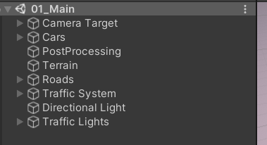

**Camera Target:** відповідає за розташування камери і огляд робочої ділянки програми.

**Cars:** описує всі транспортні засоби і їх поведінку у різних передбачених ситуаціях.

**Roads:** описує всі транспортні шляхи і рух по них.

**Traffic Lights:** є представленням фази світлофору. Він встановлює потрібну фазу (зелену чи червону) для світлофору. При потраплянні машини у зону дії світлофору автомодбілі виконують відповідні діх.

**Traffic System:** Ядро логіки системи моделювання тривимірного транспортного руху. Даний клас відповідає за створення вузлів транспортної системи, управління ними та побудову зв’язків між вибраними вузлами мережі.

Вся поведінка об’єктів у різних ситуаціях описана за допомогою скриптів на мові C#.

Усі класи, наслідують базовий клас Unity – MonoBehaviour. MonoBehaviour реалізує метод Start, який використовується для ініціалізації початкових параметрів та об’єктів системи.

## Структура скриптів

|  |  |  |
| --- | --- | --- |
| Клас | Метод | Опис |
| Wheel | OnEnable | Метод робить початкове налаштування автомобіля |
| Move | Метод описує рух і поведінку автомобіля |
| GetSpeed | Метод повертає швидкість автомобіля в даний момент |
| Waypoint | Refresh | Метод оновлює вигляд точки |
| RemoveCollider | Метод видаляє об’єкт з точки |
| GetVisualPos | Метод повертає поточну позицію |
| VehicleAI | Start | Метод виконує початкове створення об’єкта |
| Update | Метод виконує оновлення об’єкта |
| WaypointChecker | Метод перевіряє и транспортний засіб дойшов до заданої точки маршруту і якщо потрібно додає наступну ціль |
| MoveVehicle | Метод відповідає за рух транспортного засобу і всі його дії |
| GetDetectedObstacles | Метод визначає перешкоди |
| SetWaypointVehicleIsOn | Метод встановлює точки маршруту |
| GetSegmentVehicleIsIn | Метод отримує транспортний засіб на сегменті |
| TrafficSystem | SaveTrafficSystem | Метод виконує збереження системи |
| ResumeTrafficSystem | Метод продовжує виконання системи |
| Segment | IsOnSegment | Метод визначає чиє елемент на сегменті |
| Intersection | Start | Метод створює перехрестя |
| SwitchLights | Метод змінює фазу світлофору |
| OnTriggerEnter | Метод виконується при потраплянні транспортного засобу на перехрестя |
| OnTriggerExit | Метод виконується при покидані транспортним засобом перехрестя |
| TriggerStop | Метод виконується при зупинці транспортного засобу на перехресті |
| TriggerLight | Метод виконується при змінні фази світлофору |
| IsRedLightSegment | Метод перевіряє фазу світлофору |
| MoveVehiclesQueue | Метод рухає транспортні засоби у черзі |

Всі скрипти прив’язані до відповідних об’єктів. Вони спрацьовують при виникненні необхідності. Всі агенти є незалежними і виконують завдання окремо від інших, але так. щоб не завадити виконанню завдань інших агентів.

Саме незалежність агентів дозволяє нам точніше імітувати рух транспортних засобів, адже у реальному житті рух кожний транспортний засіб переміщується куди захоче, намагаючись не завадити іншим учасникам руху.

Тому це дозволяє нам створити максимально наближену до реального життя модель, яка дозволить нам передбачити різні ситуації.

Опис Агентів:

Кожний агент має поля:

maxAngle – визначає максимальний кут повороту транспортного засобу

steeringSpeedMax – максимальна швидкість на повороті

minSpeed – мінімальна швидкість руху транспортного засобу по прямій дорозі без перешкод і поворотів

maxSpeed – максимальна швидкість руху транспортного засобу

brakeTorque – гальмівний момент

downforce – сила що застосовується до транспортного засобу

Для визначення швидкості використовуються такі формули:

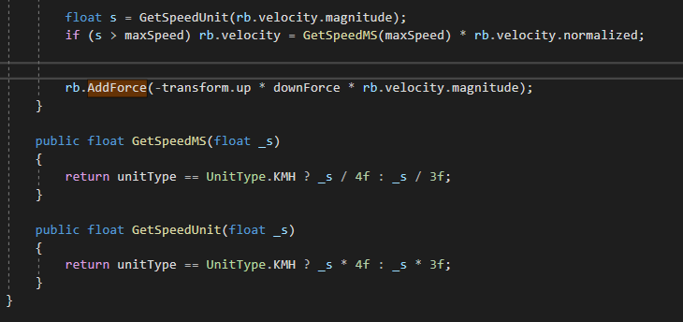

Для проходження повороту виконуємо:

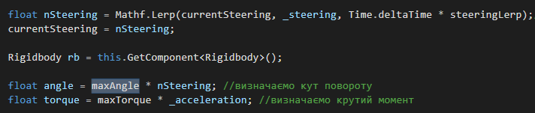

Mathf.Lerp – інтерполює і повертає значення яке є в межах двох перших параметрів на основі значення третього параметру.

Якщо планується зупинка, то:

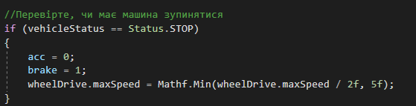

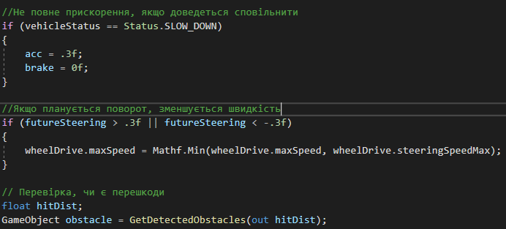

Якщо транспортні засоби занадто близько, то зупиняємо:

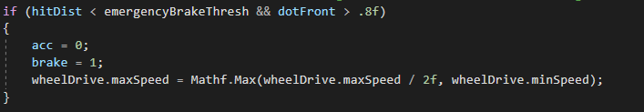

Якщо транспортні засоби заважають один одному пересуватись, то ми рухаємо один транспортний засіб назад:

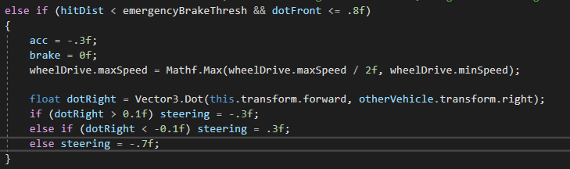Світлофор показує червоне світло, то при наближені транспортний засіб сповільнюється і зупиняється до того моменту, поки не зміниться покажчик світлофору:

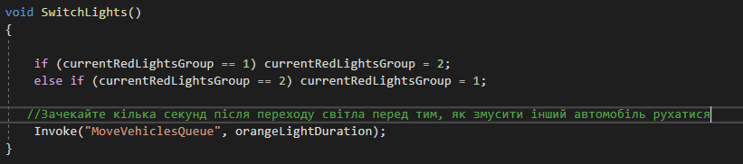

За рух автомобіля на світлофорі відповідає метод:

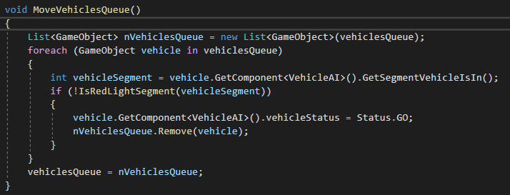

## Приклади роботи

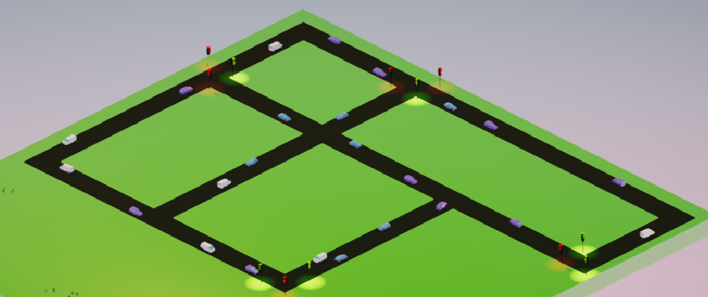

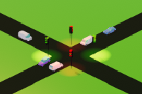

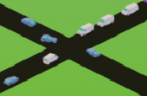

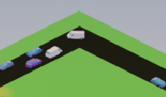

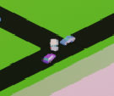

## Висновок

Під час роботи над цією курсовою роботою було проведено дослідження ефективних алгоритмів пересування віртуальних транспортних засобі, їх навігації в реальному часі у симульованому середовищі. Створення симуляцію пересування, навігації, виявлення перешкод та поведінки моделей у 3D середовищі з обмеженнями, які діють у реальному світі, для отримання максимально достовірних результатів. Проведено аналіз роботи різних мультиагентних систем, а також аналогічних програмних продуктів. На основі проведених досліджень, я зробив такі висновки: існує велика кількість мультиагентних платформ, що дозволяють легко моделювати різні ситуації взаємодії агентів. У кожної з цих платформ є свої переваги і недоліки. Тому потрібно обирати в залежності ві поставлених задач. Для створення мультиагентних застосунків не є обов’язковим використання саме мультиагентних платформ. Можна використовувати і об’єктно-орієнтовані мови програмування, але тоді потрібно розробити додатковий інтерфейс для відображення роботи агентів. А кожного агента ми просто замінюємо на об’єкт класу, який описує агента і його поведінку. Якщо ми не використовуємо мультиагентну платформу, то найкраще вибирати об’єктно-орієнтовані мови програмування, інакше нам доведеться дублювати код для опису кожного агента, що призведе до збільшення розміру програм, а також до ускладнення впровадження змін у програмі та ускладнюватиме майбутню підтримку застосунку.

## Джерела

1. <https://uk.wikipedia.org/wiki/Багатоагентна_система>
2. ПЛЕСКАЧ В Л РОГУШИНА Ю В АГЕНТНІ ТЕХНОЛОГІЇ Монографія
3. Городецький В.І. Багатоагентні системи: сучасний стан досліджень і перспективи розвитку
4. Bauer B. Agent UML: A Formalism for Specifying Multiagent Interaction.
5. <https://docs.unity3d.com/Manual/index.html>
6. <https://docs.microsoft.com/en-us/dotnet/csharp/>
7. О.А. Симоненко, О.Я. Сова, В.А. Романюк, Я.Л. Уманець АНАЛІЗ ІСНУЮЧИХ АГЕНТНИХ ПЛАТФОРМ